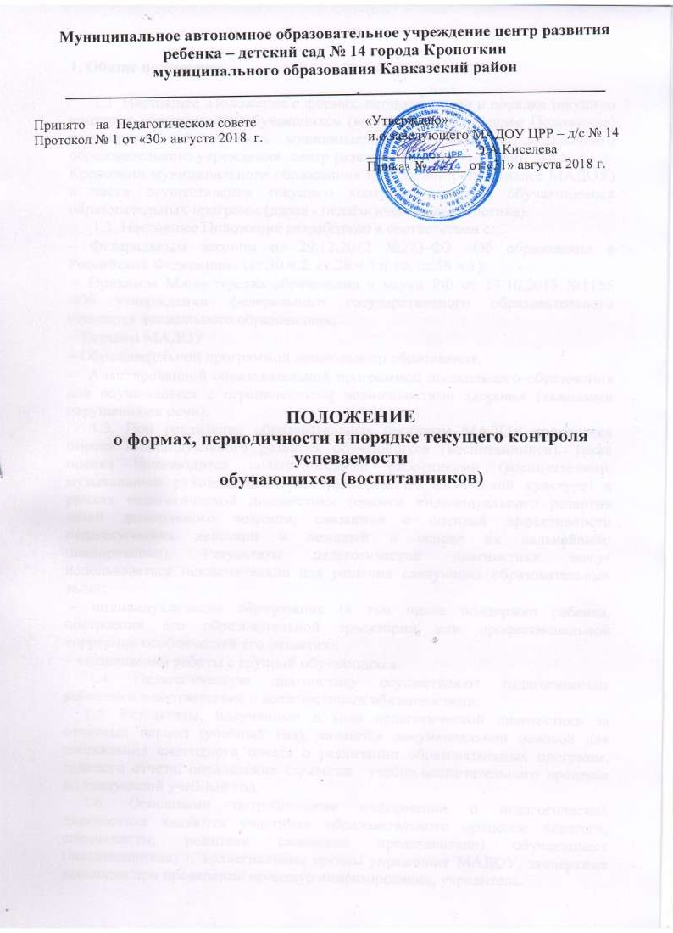

Муниципальное автономное дошкольное образовательное учреждение
центр развития ребенка – детский сад №14 города Кропоткин
муниципального образования Кавказский район

Принято Педагогическим Советом  протокол № 1 от 30.08.2018 г. | Утверждено  и.о. заведующего МАДОУ ЦРР-д/с №14  ________________Э.А. Киселева  приказ № 271 от 31.08.2018 г.

Положение о формах, периодичности и порядке текущего контроля
успеваемости
обучающихся (воспитанников)

Общие положения.

  - Настоящее Положение о формах, периодичности и порядке текущего контроля успеваемости обучающихся (воспитанников) (далее Положение) регулирует деятельность муниципального автономного дошкольного образовательного учреждения центр развития ребенка – детский сад № 14 г. Кропоткин муниципального образования Кавказский район (далее МАДОУ) в части осуществления текущего контроля освоения обучающимися образовательных программ (далее - педагогическая диагностика).
  - Настоящее Положение разработано в соответствии с:
- Федеральным законом от 29.12.2012 №273-ФЗ «Об образовании в Российской Федерации» (ст.30 ч.2, ст.28 ч.3 п.10, ст.58 ч.1);
- Приказом Министерства образования и науки РФ от 17.10.2013 №1155
«Об утверждении федерального государственного образовательного стандарта дошкольного образования»;
- Уставом МАДОУ
- Образовательной программой дошкольного образования.
- Адаптированной образовательной программой дошкольного образования для обучающихся с ограниченными возможностями здоровья (тяжелыми нарушениями речи).
  - При реализации образовательных программ МАДОУ проводится оценка индивидуального развития обучающихся (воспитанников). Такая оценка производится педагогическими работниками (воспитателями, музыкальным руководителем, инструктором по физической культуре) в рамках педагогической диагностики (оценки индивидуального развития детей дошкольного возраста, связанной с оценкой эффективности педагогических действий и лежащей в основе их дальнейшего планирования). Результаты педагогической диагностики могут использоваться исключительно для решения следующих образовательных задач:
- индивидуализации образования (в том числе поддержки ребенка, построения его образовательной траектории или профессиональной коррекции особенностей его развития);
- оптимизации работы с группой обучающихся.
  - Педагогическую диагностику осуществляют педагогические работники в соответствии с должностными обязанностями.
  - Результаты, полученные в ходе педагогической диагностики за отчетный период (учебный год), являются документальной основой для составления ежегодного отчета о реализации образовательных программ, годового отчета, определения стратегии учебно-воспитательного процесса на следующий учебный год.
  - Основными потребителями информации о педагогической диагностике являются участники образовательного процесса: педагоги, специалисты, родители (законные представители) обучающиеся (воспитанников) , коллегиальные органы управления МАДОУ, экспертные комиссии при проведении процедур лицензирования, учредитель.

Форма проведения педагогической диагностики

  - Форма проведения педагогической диагностики преимущественно представляет собой наблюдение за активностью обучающегося (воспитанника) в различные периоды пребывания в МАДОУ, анализ продуктов детской деятельности и специальные диагностические ситуации, организуемые педагогом.
  - Формы проведения, критерии, методика оценивания и инструментарий проведения педагогической диагностики используется в соответствии с реализуемыми в МАДОУ образовательными программами.
  - Периодичность проведения педагогической диагностики. Педагогическая диагностика проводится во всех возрастных группах два раза в год (в сентябре и мае). В начале года педагогическая диагностика направлена на выявление стартовых возможностей обучающихся (воспитанников), в конце учебного года - наличие динамики в развитии.
  - Педагогическая диагностика проводится по пяти образовательным областям:
социально - коммуникативное развитие; познавательное развитие;
речевое развитие;
художественно - эстетическое развитие; физическое развитие.
Инструментарием для педагогической диагностики являются диагностические карты «Диагностика педагогического процесса»; Н.В. Верещагина, 2015; ООО «Издательство Детство-Пресс» (приложение №1), которые позволяют фиксировать индивидуальную динамику и перспективы развития каждого обучающегося (воспитанника).
Результаты оценки индивидуального развития обучающихся (воспитанников) группы оформляются в виде диагностических карт.
Педагогическая диагностика оценивается по 5-ти бальной шкале:
- балл - ребенок не может выполнить задание, помощь взрослого не принимает;
- балла - ребенок с помощью взрослого выполняет задание (по аналогии);
- балла - ребенок выполняет задание с частичной помощью взрослого (наводящие вопросы);
- балла - ребенок выполняет самостоятельно и с незначительной помощью взрослого задание;
- баллов - ребенок выполняет задание самостоятельно.

Балловый диапазон:
Высокий уровень развития личности - 4,8 и выше
Нормативный вариант развития личности (средний уровень) - от 3,8 до 4,7 б. Проблемы в развитии (уровень ниже - среднего) в интервале от 2,3 до 3,7 Несоответствие развития ребенка возрасту (низкий уровень) - менее 2,3.

Порядок проведения педагогической диагностики.

  - Педагогическая диагностика осуществляется в течение времени пребывания обучающегося (воспитанника) в МАДОУ с 7.00 до 18.00 в группах общеразвивающей и компенсирующей направленности, исключая время, отведенное на сон.
  - Данные педагогической диагностики вносятся в диагностические карты развития обучающихся (воспитанников), с которой педагогические работники знакомят родителей (законных представителей) обучающихся (воспитанников) на индивидуальных консультациях.
  - По результатам педагогической диагностики составляется план индивидуальной работы с обучающимся (воспитанниками). План используют для построения образовательных траекторий или профессиональной коррекции особенностей развития обучающихся (воспитанников) .
  - Педагогические работники не позднее 7 дней с момента завершения педагогической диагностики сдают результаты проведенных педагогических наблюдений и диагностических исследований с выводами: аналитическую справку, диаграммы по установленной форме заместителю заведующего по ВМР.
  - Заместитель заведующего по ВМР на основании диагностических карт и аналитических справок групп, осуществляет сравнительный анализ, определяет эффективность проведенной работы, проводит сопоставление с нормативными показателями и представляет обобщенные результаты на итоговом педагогическом совете: аналитическую справку «О результатах мониторинга усвоения обучающимися Образовательных программ за учебный год».
  - После ознакомления с обобщенными результатами на итоговом Педагогическом совете определяются проблемы, пути их решения и приоритетные задачи МАДОУ для реализации в новом учебном году по результатам педагогической диагностики.

Документация

  - Диагностический инструментарий для проведения оценки индивидуального развития обучающихся (воспитанников) (педагогической диагностики) хранится педагогами в группах, и обновляются по мере необходимости.
  - Общие результаты педагогической диагностики уровня индивидуального развития обучающихся (воспитанников) (диагностические карты, аналитические справки, диаграммы) хранятся на бумажных носителях в архиве методического кабинета 5 лет.

Заключительные положения.

  - Изменения и дополнения в настоящее Положение принимаются на Педагогическом Совете МАДОУ с учетом мнения Совета родителей (законных представителей) воспитанников.
  - Положение действует до принятия нового Положения, утвержденного руководителем в установленном порядке.

